ПРОЩАНИЕ СО СКАЗОЧНОЙ СТРАНОЙ

**Как грустно нам прощаться…**

…но все лучшее впереди. Дни лагеря были такими насыщенными и интересными,  ребята многому научились, побывали в прекрасных местах Шуйского района и не только. И сегодня мы прощаемся со сказочной страной, но надеемся на скорую встречу в следующем году!

Собираем гербарий для будущих творческих работ

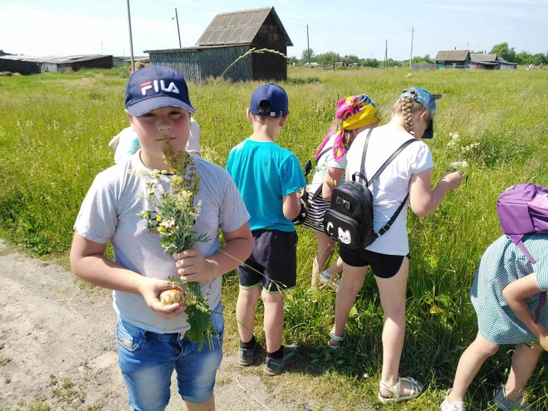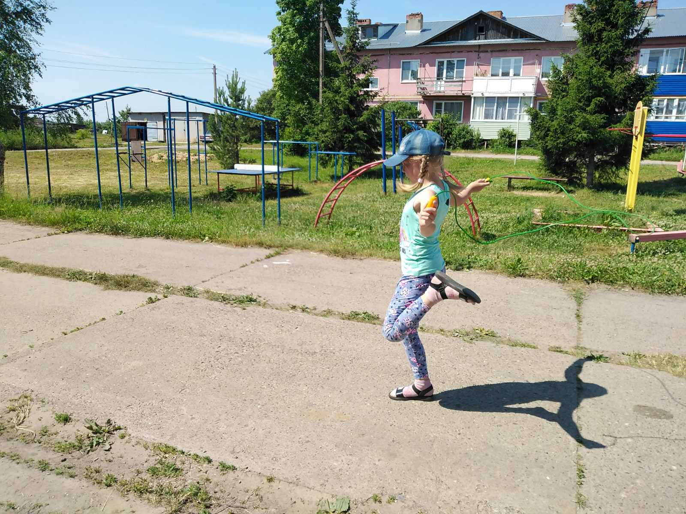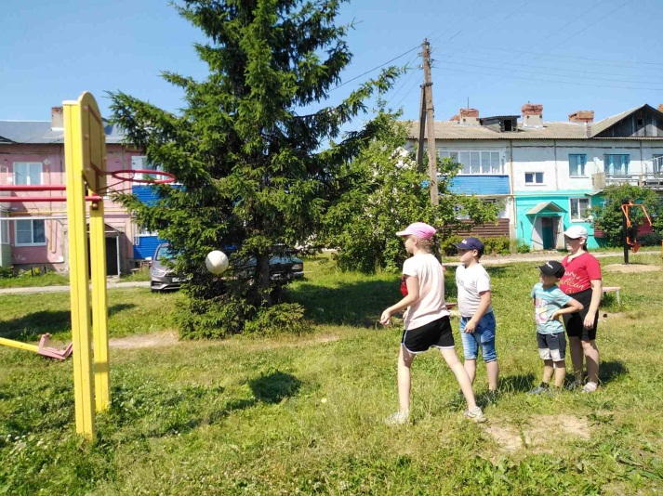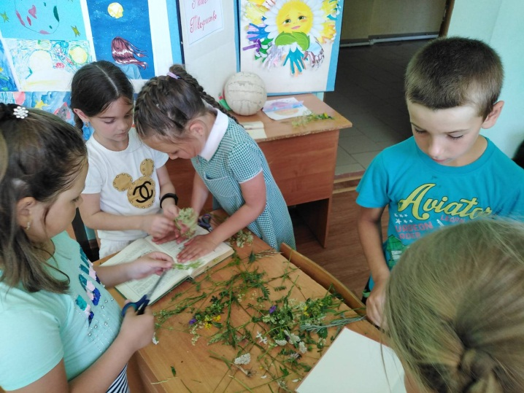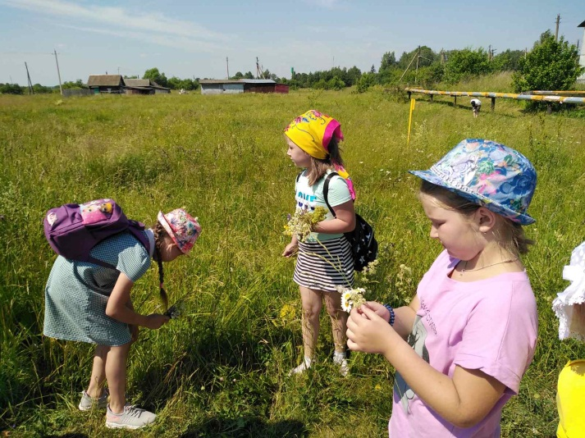

Игры на свежем воздухе никто не отменял!